 | 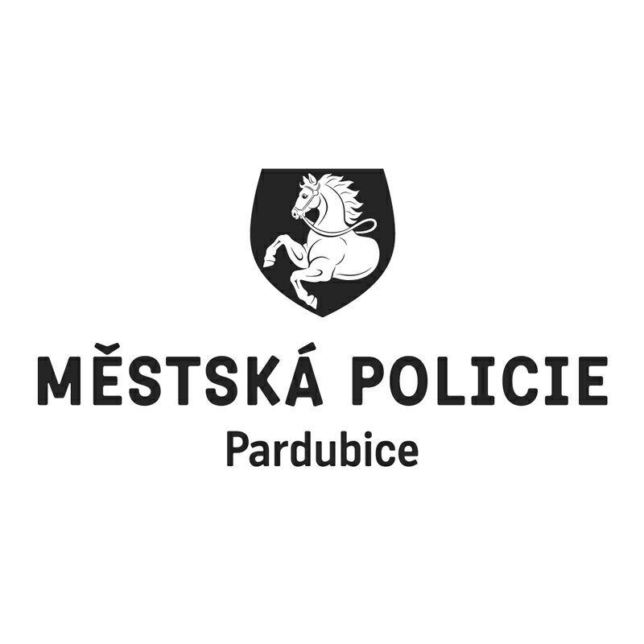 |  |  |  |  |  |  | *S00BX029MJGU*
 |  |  |  |  | Statutární město Pardubice
 |  |  |  |  | Městská policie Pardubice
Objednatel: |  |  |  |  |  |  | Dodavatel:
Statutární město Pardubice |  |  |  |  |  |  | TF CORP s.r.o.
Městská policie |  |  |  |  |  |  | Korunní 588/4
Pernerova 443 |  |  |  |  |  |  | 12000 Praha
530 02 Pardubice |  |  |  |  |  |  | IČO: 02977184
IČO: 00274046 |  |  |  |  |  |  | DIČ: CZ02977184
DIČ: CZ00274046
Číslo účtu: 326561/0100 KB Pardubice
OBJEDNÁVKA č: OBJ/01740/23
Objednáváme u vás:
Počet |  | Předmět |  |  |  |  |  |  | Cena bez DPH | Cena s DPH
45 |  | obuv Salamon 4D GTX - vzorky |  |  |  |  |  |  | 158 042,86 | 191 232,00
Celkem Kč |  |  |  |  |  |  |  |  |  | 191 232,00
Dodání: |  |  | 31.12.2023
Poznámka: |  |  | Faktura musí obsahovat náležitosti daňového dokladu v souladu s platnými daňovými předpisy. „Dodavatel prohlašuje, že v okamžiku uskutečnění zdanitelného plnění nebude/není nespolehlivým plátcem. V případě nesplnění těchto podmínek bude Statutární město Pardubice dodavateli hradit pouze částku ve výši základu daně a DPH bude odvedeno místně příslušnému správci daně dodavatele.  Odběratel provede úhradu ve splatnosti na bankovní účet dodavatele uvedený na faktuře za předpokladu, že tento účet bude ke dni platby zveřejněný správcem daně. V případě, že tato podmínka nebude splněna, odběratel uhradí pouze částku bez DPH, a doplatek bude uhrazen dodavateli až po zveřejnění čísla účtu. V případě, že účet nebude zveřejněn po uplynutí lhůty stanovené odběratelem, bude DPH dle §109 a §109a zákona o dani z přidané hodnoty uhrazena místně příslušnému správci dani dodavatele.  Tato objednávka, písemně akceptovaná dodavatelem, je smlouvou.  Smluvní strany se dohodly, že město bezodkladně po uzavření této smlouvy odešle smlouvu k řádnému uveřejnění do registru smluv vedeného Digitální a informační agenturou.  Pro případ, kdy je v uzavřené smlouvě uvedeno rodné číslo, e-mailová adresa, telefonní číslo, číslo účtu fyzické osoby, bydliště/sídlo fyzické osoby, se smluvní strany se dohodly, že smlouva bude uveřejněna bez těchto údajů. Dále se smluvní strany dohodly, že smlouva bude uveřejněna bez podpisů.
V Pardubicích dne: |  |  |  | 25.10.2023
Správce rozpočtu |  |  |  |  |  | Příkazce operace
Vyřizuje: Brothánková Marcela Bc.
Telefon: +420 466 859 243 | Email: marcela.brothankova@mppardubice.cz
Dodavatel svým podpisem stvrzuje akceptaci objednávky, včetně výše uvedených podmínek.

